Besoin à assurer :
Comment utiliser un smartphone en mode visionneuse sans le garder dans ses mains ?
Nous nous proposons de créer un Objet Technique permettant de répondre à ce besoin. Actuellement, plusieurs solutions matérielles sont disponibles mais sont-elles idéales ?
Une étude comparative de la concurrence nous permettra de cerner les caractéristiques ou
contraintes que notre futur produit devra respecter.
L’objectif de cette étude sera de rédiger le Cahier des Charges Fonctionnel

OBJET | AVANTAGES | INCONVENIENTS
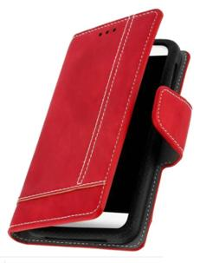 | Plusieurs positions  Peu encombrant  Facilement transportable | Spécifique pour un modèle  Usure rapide  Stabilité précaire
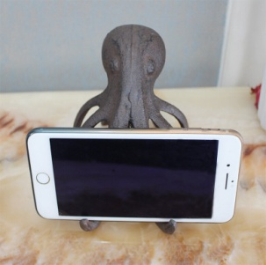 | Esthétique  Pour tous modèles  Très stable et solide | Encombrant  Pas réglable
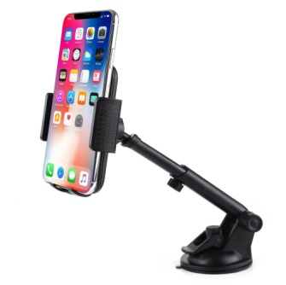 | Système rotatif  Pour tous modèles  Facilement transportable | N’adhère pas sur tout  Risque de chute
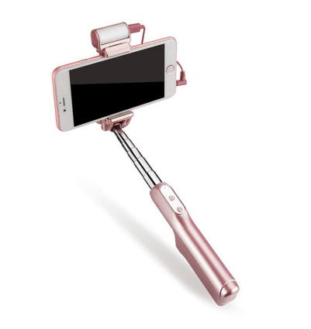 | Pour tous modèles  Angle de confort réglable  (inclinaison) | Manche encombrant  Instabilité horizontale

